
МИНИСТЕРСТВО НАУКИ И ВЫСШЕГО ОБРАЗОВАНИЯ РОССИЙСКОЙ ФЕДЕРАЦИИ
ФЕДЕРАЛЬНОЕ ГОСУДАРСТВЕННОЕ АВТОНОМНОЕ ОБРАЗОВАТЕЛЬНОЕ УЧРЕЖДЕНИЕ ВЫСШЕГО ОБРАЗОВАНИЯ «САМАРСКИЙ НАЦИОНАЛЬНЫЙ ИССЛЕДОВАТЕЛЬСКИЙ УНИВЕРСИТЕТ ИМЕНИ АКАДЕМИКА С.П. КОРОЛЕВА»
(САМАРСКИЙ УНИВЕРСИТЕТ)

Институт авиационной техники
Кафедра производства летательных аппаратов и управления качеством в машиностроении

Курсовая работа
По дисциплине: Технология механической обработки

Выполнил студент
группы 3494-150305Z:
Казаков П.А.
Проверил доцент:
Шаров А.А.

Самара 2021

СОДЕРЖАНИЕ
ВВЕДЕНИЕ…………………………………………………………………….….…3
1. Конструктивно-технологический анализ детали……………………………....5
2. Выбор вида специальной заготовки…………………….…………………….…8
3. Определение припусков на обработку расчётно-аналитическим методом (один габаритный размер)………………………………….…….………….…….10
4. Определение припусков на обработку опытно-статистическим методом (остальные габаритные размеры)………………………..….……………….….…17
5. Разработка плана изготовления детали с операционными эскизами….……..18
6. Выбор оборудования…………………………………………………………….22
7. Выбор инструмента……………………………………………………………...27
8. Конструктивная схема станочного приспособления………………………….29
9. Описание работы приспособления……………………………………………..30
ЗАКЛЮЧЕНИЕ…………………………………………………………………….33
СПИСОК ИСПОЛЬЗОВАННЫХ ИСТОЧНИКОВ……………….…………...…34

ВВЕДЕНИЕ

Технический прогресс в машиностроении обуславливается не только совершенствованием конструкций изделий, но и постоянным улучшением технологии их производства. В наше время главное качественно, при наименьших затратах и в заложенные сроки, произвести изделие, используя современное высокопроизводительное оборудование, технологическую оснастку, средства механизации и автоматизации производственных процессов. От используемой технологии производства во многом определяются долговечность и надежность производимых изделий, а еще затраты при их эксплуатации.
В настоящее время примерно 75% от общего объема машиностроительных изделий приходится на долю мелко- и среднесерийного производства. Такое положение обусловлено как непрерывным расширением области деятельности человека, так и быстрым изменением спроса разных групп потребителей. Создаваемые машины характеризуются повышением их производительности, быстроходности, удельной мощности и надёжности, при снижении весовых и габаритных показателей. Технологические процессы должны обеспечивать высокое качество изделий согласно с техническими условиями эксплуатации при наименьших затратах времени и средств.
В данном курсовом проекте разработан и обоснован технологический процесс изготовления детали «Опора» с учётом обеспечения высокого качества её получения методами механической обработки на реальном оборудовании и спроектировано сборочное приспособление для сверлильной операции.

РЕФЕРАТ

Курсовой проект Пояснительная записка: 34 с., 15 табл., 2 рис.
РАСЧЕТНО-АНАЛИТИЧЕСКИЙ, ПРИСПОСОБЛЕНИЕ, ОПЫТНО-СТАТИСТИЧЕСКИЙ, ОБОРУДОВАНИЕ, ИНСТРУМЕНТ, ПРИПУСК, ЗАГОТОВКА, ДЕТАЛЬ.
Целью данного курсового проекта является разработка экономически целесообразного технологического процесса изготовления качественной детали в соответствии с чертежом.
Объектом исследования является деталь «Опора».
В курсовом проекте описано назначение и краткое описание детали, проведён её конструктивно технологический анализ, выбран вид и размеры заготовки, разработан маршрутный технологический процесс обработки детали и операционный технологический процесс, выбрано оборудование и режущий инструмент, проведён расчёт режима резания, нормирование, спроектировано специальное станочное приспособление, определена схема базирования детали в приспособлении.

1. Конструктивно-технологический анализ детали

Целью конструктивно-технологического анализа является выявление недостатков данной конструкции по сведениям, содержащимся в чертежах и технологических требованиях, а также возможное улучшение технологичности рассматриваемой конструкции.

Технологичность детали – это совокупность свойств конструкции детали, проявляемых в возможности оптимальных затрат труда, средств, материала и времени при технической подготовке ее производства, изготовлении, эксплуатации, ремонте и обеспечении технологичности сборочной единицы, в состав которой она входит[1, 12].
Деталь «опора» имеет габаритные размеры: ширина 32 мм, высота 43 мм, длина 40 мм. Материал детали сталь 40Х ГОСТ 4543-2013. Рассмотрим свойства стали 40Х ГОСТ 4543-2013.
Таблица 1 – Химический состав в % материала 40Х ГОСТ 4543 - 71

Таблица 2 – Технологические свойства материала 40Х
Свариваемость: | трудносвариваемая.
Флокеночувствительность: | чувствительна.
Склонность к отпускной хрупкости: | склонна.

Конфигурация детали технологична, так как:
-предполагает возможность приблизить формы и размеры заготовки к размерам и форме готовой детали;
-предполагает возможность обработки проходными резцами; имеет уменьшение наружных диаметров от середины к торцам детали;
-имеет достаточную жесткость.
Для более подробного анализа проведем количественный анализ на технологичность.
Рассчитываем коэффициент точности:
(1.1)
где T_{i} - номер квалитета точности детали;
n_{i} – количество размеров детали, обрабатываемых T_{i} по квалитету точности;
n – общее количество поверхностей.
, (1.2)

Откуда: $T_{\text{cp}}=\frac{(\text{14}⋅9+8⋅1)}{\text{10}}=\text{13}\text{.}4$
$$K_{\text{тч}}=\frac{\text{10}}{\text{13}\text{.}4}=0\text{.}\text{74}$$

Таблица 3 – Назначение квалитетов точности
Размер, мм | Квалитет
8h9 | 9
8 | 14
43 | 14
29 | 14
6 | 14
19 | 14
15 | 14
10.5 | 14
40 | 14
32 | 14

Рассчитаем уровень технологичности по шероховатости поверхностей:
, (1.3)

где Ra_{i} – значение параметра шероховатости указанное на чертеже;
n – общее количество поверхностей;
n_{i} – количество поверхностей, имеющих шероховатостьRa_{i}
(1.4)

$${\text{Ra}}_{\text{ср}}=\frac{3\text{.}2⋅9+8⋅1}{\text{10}}=3\text{.}\text{68}$$

$K_{\text{Ra}}=\frac{\text{10}}{3\text{.}\text{68}}=2\text{.}\text{71}$

Определяем коэффициент шероховатости (см. таблицу 1.5).
Таблица 4 – Параметры шероховатостей
Шероховатость по Ra | Кол-во поверхностей
1,25 | 1
3,2 | 9

Рассчитаем коэффициент использования материала:

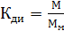 (1.5)

где М – масса детали, кг; М_{м} – масса материала израсходованного на изготовление детали, кг.
К_{ди} = 0,15/0,5 = 0,3

Для количественной оценки технологичности конструкции рассчитываем коэффициент унификации и стандартизации, подтверждающие улучшение технологичности конструкции.

2. Выбор вида специальной заготовки

Способ получения заготовки должен быть наиболее экономичным при заданном объёме выпуска деталей. Вид заготовки оказывает значительное влияния на характер технологического процесса, трудоёмкость и экономичность её обработки.
При выборе вида заготовки необходимо учитывать не только эксплуатационные условия работы детали, её размеры и форму, но и экономичность её производства. Если при выборе заготовки возникают затруднения, какой метод изготовления принять для той или другой детали, тогда производят технико-экономический расчёт двух или нескольких выбранных вариантов [3, 56].
Окончательное решение можно принять только после экономического комплексного расчета себестоимости заготовки и механической обработки в целом.
Для изготовления детали большую роль играет выбор рационального вида исходной заготовки и способа её получения. Наиболее широко для получения заготовок применяют следующие методы: литьё, обработка металлов давлением и сварка, а также их комбинации.
Способ получения заготовки определяется типом производства, материалом, формой и размерами детали.
Метод получения заготовок для деталей машин определяется назначением и конструкцией детали, материалом, техническими требованиями, масштабом и серийностью выпуска, а также экономичностью изготовления. Выбрать заготовку, значит установить способ её получения, наметить припуски на обработку каждой поверхности, рассчитать размеры и указать допуски на неточность изготовления.
Для детали «Опора» принимаем в качестве заготовки прокат – полоса по ГОСТ 103-2006 с размерами 40×45 мм.

3. Определение припусков на обработку расчётно-аналитическим методом (один габаритный размер)

По приложению [1] определяем допуск для заданного размера детали – Ø8h9 – составляет Тд = 36 мкм. Так как h9 относится к основному валу, то верхнее отклонение es_{д} = 0, нижнее отклонение ei_{д} = -36 мкм.
Устанавливаем технологический маршрут обработки заданной поверхности –8h9(-0,036).
Для заданной шероховатости Ra = 3,2 мкм обработка состоит из чернового и чистового фрезерования, чернового и чистового шлифования.
В качестве заготовки принимаем прокат горячекатаный обычной точности с размера 40х45мм на величину припуска, для которого по ГОСТ 103-2006 в верхнее отклонение es_{з} = 0,5 мм, нижнее отклонение ei_{з} = - 0,7 мм, допуск составит:
Тз = es_{з} - ei_{з} = 0,5 – (-0,7) = 1,2 мм
По каждому переходу устанавливаем по приложению [1] точность и шероховатость, а по приложению [1] допуск на обрабатываемую поверхность по
принятой точности.
Принятые значения заносим в таблицу 1
Таблица 5 – Последовательность обработки поверхности
№ перехода | Вид обработки | Квалитет точности | Шероховатость Ra, мкм | Допуск Т, мм | Коэффициент уточнения
 | Заготовка | 14 |  | 1,2
1 | Фрезерование черновое | 14 | 12,5 | 0,2 | ε₁ = 0,8/0,2=4
2 | Фрезерование чистовое | 12 | 6,3 | 0,1 | ε₂ = 0,2/0,1=2
3 | Шлифование черновое | 10 | 3,2 | 0,05 | ε₃ = 0,1/0,05 = 2

Продолжение таблицы 5
4 | Шлифование чистовое | 8 | 3,2 | 0,036 | ε₄ = 0,05/0,036 = 1,38
ИТОГО |  |  |  |  | ε₁ = 4 × 2 × 2 × 1,38 = 22,08
Проверяем правильность составления технологического процесса обработки.
Для каждого перехода определяем коэффициент уточнения по формуле:
ε₁ = Т_{i-1} / T_{i} (3.1)
где Т_{(i-1)} – допуск на размер или другой рассматриваемый параметр точности детали, получаемый на предшествующей технологической операции (переходе);
Т_{i} – допуск на размер или другой рассматриваемый параметр точности детали, получаемый на выполняемой технологической операции (переходе).
Определяем общий коэффициент уточнения:
ε₀ = 22,08≥ ε_{тo} = Т_{з}/ Tд = 22,08
где ε_{то} – требуемое уточнение.
Что гарантирует достижение требуемой точности обработки поверхности.
Минимальный припуск на диаметр определяется по формуле:
2Z_{imin} = 2 . (R_{Zi-1}+h_{i-1}+$\sqrt{Δ_{i−1}^{2}+ε_{\text{Уi}}^{2}}$), (3.2)
где Rz_{(i-1)}, h_{(i-1)} – соответственно высота неровностей профиля и глубина дефектного поверхностного слоя на предшествующем переходе; принимаем для заготовки по приложению [1] для проката обычной точности для диапазона до 50 мм Rz_{(i-1)} = 125 мкм, h_{(i-1)} = 150 мкм, после механической обработки принимаем по приложению [1];
ΔΣ_{(i-1)} – суммарные отклонения расположения поверхности на предшествующем переходе;
εi – погрешность установки заготовки на выполняемом переходе.
Суммарные отклонения расположения поверхности для заготовки при обработки в тисках станочных закреплении определяются по формуле:
Δ_{Σ} = Δ_{Σк} = 0,05 мм
где Δ_{Σк} – отклонение оси детали от прямолинейности (кривизна);
определяется по формуле:
Δ_{Σк} = Δ_{к} × l (3.3)
где Δ_{к} – отклонение оси детали от прямолинейности, мкм на 1 мм длины;
принимают по приложению [1], для проката обычной точности и длине заготовки в диапазоне до 50 мм Δ_{к} = 0,5 мкм/мм;
l = 40 мм – длина заготовки из патрона по чертежу.
Подставляя принятые значения в формулу получим:
Δ_{Σ} = Δ_{Σк} = 0,5 × 40 = 20 мкм = 0,020 мм
Остаточные пространственные отклонения на операциях механической обработки определяют по формуле:
Δ_{ост} = К_{у} × Δ_{заг} (3.4)
где k_{у} – коэффициент уточнения формы; их значения принимаем по приложению [1].
Подставляем принятые значения k_{у} в формулу(3.4).
После чернового фрезерования:
Δ_{черн ф} = 0,06 × 20 = 1,1 мкм = 0,001 мм
После чистового фрезерования:
Δ_{чист ф} = 0,05 × 20 = 0,9 мкм = 0,001 мм
После чернового шлифования:
Δ_{черн ф} = 0,03 × 20 = 0,5 мкм = 0,001 мм
После чистового шлифования:
Δ_{чист ф} = 0,02 × 20 = 0,4 мкм = 0,0004 мм
Погрешность установки при обработке в тисках составляет ε_{уст} = 0,05 мм.
После расчёта и принятия значений элементов припуска определяем минимальные припуски по каждому переходу, подставляя принятые значения в формулу(3.4).
Для чистового шлифования:
2·Z_{imin} = 2 . ($R_{ш}^{\text{чист}}+Δ_{ш}^{\text{чист}})$= 2 · (10 + 1) = 2·11 мкм,
Для чернового шлифования:
2·Z_{imin} = 2 . ($R_{ш}^{\text{черн}}+h^{\text{чернш}}+Δ_{ш}^{\text{черн}})$= 2 · (20 + 30 + 1) = 2·51 мкм,
Для чистового фрезерования:
2·Z_{imin} = 2 . ($R_{z}^{\text{чернт}}+h^{\text{чернт}}+Δ_{Σ}^{\text{чернт}})$= 2 · (63 + 60 + 1) = 2·124 мкм,
Для чернового фрезерования:
2·Z_{imin} = 2 . ($R_{z}^{\text{заг}}+h^{\text{заг}}+\sqrt{Δ_{\text{заг}}^{2}+ε_{i}^{2}})$= 2 · (125 + 150 + 131) = 2·331 мкм,
Расчётный (минимальный) размер по каждому переходу определяют, начиная с конечного (в данном случае чертёжного) размера. Для последнего перехода (готовой детали) он равняется минимальному размеру детали. Для остальных переходов он определяется последовательным сложением расчётного размера и минимального припуска на предшествующем переходе:
- после чистового шлифования – dp = 7,964 мм
- после чернового шлифования – dp = 7,964 +2 ·0,011 = 7,986 мм
- после чистового фрезерования – dp = 7,986 +2 ·0,051 = 8,088 мм
- после чернового фрезерования – dp = 8,088 +2 ·0,124 = 8,336 мм
- для заготовки – dp = 18,336 +2 ·0,331 = 8,996 мм
Определяем предельные размеры для каждого перехода.
Минимальный предельный размер для каждого перехода равен расчётному:
d_{min} = d_{p}
Максимальный предельный размер на каждом переходе определяется путём сложения к минимальному размеру значение допуска на обработку на этом же переходе:
- после чистового шлифования –
$d_{\text{max}}^{\text{чистш}}=d_{\text{min}}^{\text{чистш}}+T^{\text{чистш}}=$7,964+0,020 = 7,984 мм
- после чернового шлифования –
$d_{\text{max}}^{\text{чернш}}=d_{\text{min}}^{\text{чернш}}+T^{\text{чернш}}=$7,984+0,027 = 8,011 мм
- после чистового фрезерования –
$d_{\text{max}}^{\text{чистф}}=d_{\text{min}}^{\text{чистф}}+T^{\text{чистф}}=$8,011+0,070 = 8,081 мм
- после чернового фрезерования –
$d_{\text{max}}^{\text{чернф}}=d_{\text{min}}^{\text{чернф}}+T^{\text{чернф}}=$8,081+0,180 = 8.261 мм
-для заготовки
$d_{\text{max}}^{\text{заг}}=d_{\text{min}}^{\text{заг}}+T^{\text{заг}}=$ 8,996 + 0,800 = 9,796 мм
Предельные значения припусков z_{пр.max} определяются как разность наибольших предельных размеров предыдущего и текущего переходов, а z_{пр.min} определяются как разность их наименьших предельных размеров:
- после чистового шлифования –
$2z_{\text{пр}\text{.}\text{max}}=d_{\text{max}}^{\text{чернш}}−d_{\text{max}}^{\text{чистш}}=$8,011-7,984=0,027 мм
$2z_{\text{пр}\text{.}\text{min}}=d_{\text{min}}^{\text{чернш}}−d_{\text{min}}^{\text{чистш}}=$8,261-8,081=0,18 мм
- после чернового шлифования –
$2z_{\text{пр}\text{.}\text{max}}=d_{\text{max}}^{\text{чисит}}−d_{\text{max}}^{\text{чернш}}=$8,081-8,011=0,07 мм
$2z_{\text{пр}\text{.}\text{min}}=d_{\text{min}}^{\text{чернш}}−d_{\text{min}}^{\text{чистш}}=$8,011-7,984=0,027 мм
где индексы заг – относится к заготовке, чер.т – черновому фрезерованию, чис.ф – чистовому фрезерованию, чер.ш – черновому шлифованию, чис.ш – чистовому шлифованию.
Проверяем правильность расчёта припусков:
Z_{omax} - Z_{omin} = T_{з} - T_{д}
1,816 - 1,034 = 0,8 - 0,020
0,782 = 0,782
Номинальный припуск при несимметричном расположении поля допуска заготовки:
Z_{oн} = Z_{omin} – es_{з} – ei_{д} = 1,034 - (-0,5) + (-0,020) = 1,516 мм
Номинальный диаметр заданного размера заготовки:
d_{зн} = d_{дmin} + Z_{он} = 7,984 + 1,516 = 9,5 мм
По приложению [1] принимаем размер круга, округляя его до ближайшего большего значения, которое предусмотрено сортаментом по ГОСТ:
h_{заг} = 35 мм
Все результаты расчётов сведены в таблицу 6
Таблица 6 – Аналитический расчёт припусков и предельных размеров по технологическим переходам на обработку 8h9(-0,036)
Вид обработки | Квалитет точности | Шероховатость | Элементы припуска |  |  |  | Коэффициент уточнения формы | Допуск размер, мм | Расчетный припуск, мкм | Расчетный размер, мм | Предельный размер, мм |  | Предельные размеры припуска, мм |  | Диаметр исходный заготовки
Вид обработки | Квалитет точности | Шероховатость | R_{z} | h | Δε | ε
 |  |  |  |  |  |  | Ky | T | 2Z_{min} | d_{p} | d_{min} | d_{max} | 2Z_{прmin} | 2Z_{прmax} | d_{заг}
Заготовка |  |  | 125 | 150 | 18 |  |  | 800 |  | 9,726 | 9,726 | 8,261 |  |  | 40 (+0,3/-0,4)
Фрезерова-ние черно-вое | 14 | 12,5 | 63 | 60 | 1 |  | 0,006 | 180 | 2·331 | 8,261 | 8,261 | 8,081 | 0,662 | 1,282 | 40 (+0,3/-0,4)
Фрезерова-ние чисто-вое | 12 | 6,3 | 20 | 30 | 1 |  | 0,005 | 70 | 2·124 | 8,081 | 8,081 | 8,011 | 0,248 | 0,358 | 40 (+0,3/-0,4)
Шлифова-ние черно-вое | 10 | 3,2 | 10 | 20 | 1 |  | 0,003 | 27 | 2·51 | 8,011 | 8,011 | 7,964 | 0,102 | 0,145 | 40 (+0,3/-0,4)
Шлифова-ние черно-вое | 9 | 3,2 | 5 | 12 | 0,4 |  | 0,002 | 20 | 2·11 | 7,984 | 7,984 | 7,964 | 0,022 | 0,031 | 40 (+0,3/-0,4)
ИТОГО |  |  |  |  |  |  |  |  |  |  |  |  | 1,034 | 1,816 | 40 (+0,3/-0,4)

4. Определение припусков на обработку опытно-статистическим методом (остальные габаритные размеры)

На остальные размеры межпереходные припуски определяют табличным
способом.
По приложению[1] устанавливаем последовательность обработки: для торцов шероховатость Ra = 3,2 мкм достигается черновым фрезерованием; - для плоскости Ra = 1,6 мкм достигается черновым и чистовым фрезерованием и шлифованием. Заготовка – прокат обычной точности.
Для диапазона диаметров до 30 мм и длине заготовки в диапазоне - до 120 мм припуск на диаметр составляет на черновое точение 1,2 мм, на чистовое точение 0,25 мм, на черновое шлифование после термообработки 0,3 мм, на чистовое шлифование после чернового шлифования 0,06 мм.
По приложению[1] устанавливаем припуски на сторону на линейные размеры (торцы): для диапазона диаметров 30…50 мм и длине детали в диапазоне 30…50 - мм припуск на сторону составляет на черновое фрезерование 1,4±0,3 мм, на чистовое подрезание 0,8 _{- 0,34} мм;
Для диапазона до 50 мм и длине детали до 30 мм припуск на сторону составляет на черновое фрезерование 1,2±0,25 мм, на чистовое подрезание составляет 0,6 _{- 0,028} мм. Номинальный (суммарный) припуск определяется суммированием припусков на отдельных переходах.
Для диапазона до 50 мм и длине до 50 мм припуск на черновое фрезерование 1,5 мм, на чистовое 0,7 мм и шлифование чистовое 0,3 мм.
Заготовка – прокат обычной точности.

5. Разработка плана изготовления детали с операционными эскизами.

Таблица 7 – Маршрутно-технологический процесс
№ операции,  Операционный эскиз | Наименование операции, содержание переходов | Оборудование, приспособления | Инструмент
005  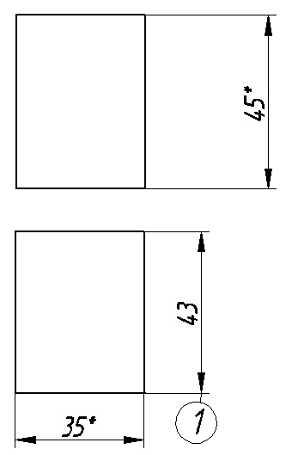 | Пилоотрезная  1. Отрезать заготовку, выдержав 1;  2.Запилить острые кромки;  3.Уложить заготовки в тару | Ленточно-пильный станок PILOUS ARG 260 | Пила ленточная ГОСТ Р 53924-2010
010  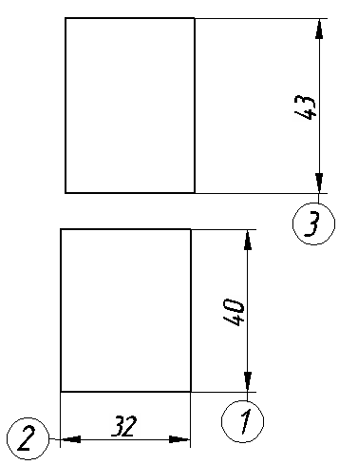 | Фрезерная  1. Фрезеровать плоскости с переустановкой в размеры 1-3;  2.Запилить острые кромки;  3.Уложить заготовки в тару | Вертикально-фрезерный станок 6Р11;  Тиски станочные ГОСТ 16518-96 | Фреза торцовая ГОСТ 9404-69

Продолжение таблицы 7
015  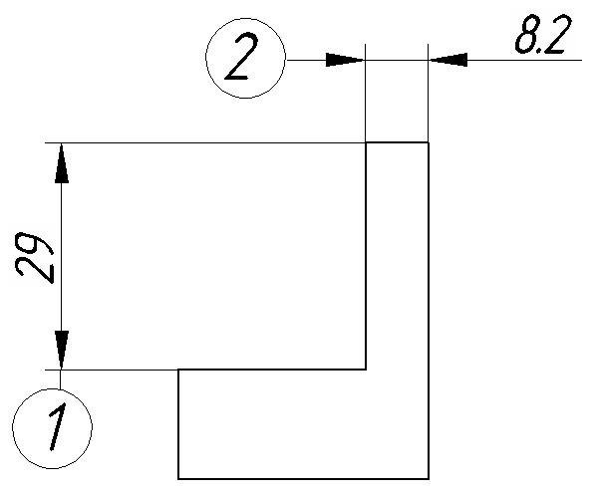 | Фрезерная  1. Фрезеровать выборку, выдержав размеры 1, 2;  2.Запилить острые кромки;  3.Уложить заготовки в тару | Вертикально-фрезерный станок 6Р11;  Тиски станочные ГОСТ 16518-96 | Фреза концевая ГОСТ 17025-71
020  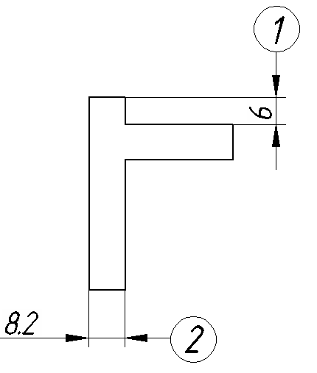 | Фрезерная  1. Фрезеровать выборку, выдержав 1, 2;  2.Запилить острые кромки;  3.Уложить заготовки в тару | Вертикально-фрезерный станок 6Р11;  Тиски станочные ГОСТ 16518-96 | Фреза концевая ГОСТ 17025-71
025  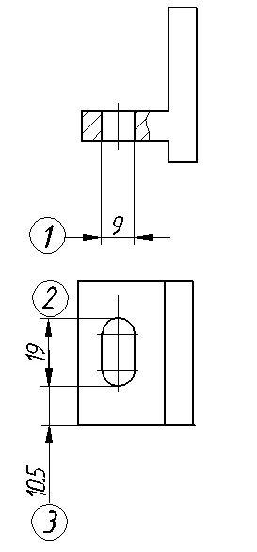 | Фрезерная  1. Фрезеровать паз, выдержав 1-3;  2.Запилить острые кромки;  3.Уложить заготовки в тару | Вертикально-фрезерный станок 6Р11;  Тиски станочные ГОСТ 16518-96 | Фреза шпоночная ГОСТ 9140-78

Продолжение таблицы 7
030  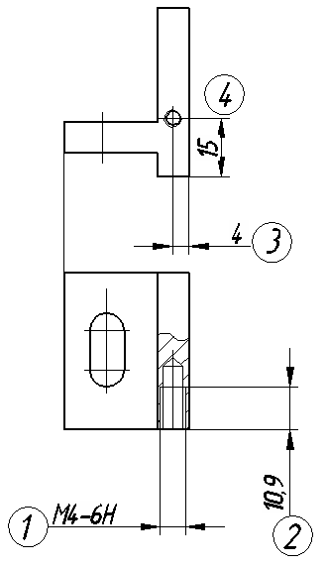 | Сверлильная  1.Сверлить отверстие под М4  2. Зенковать фаску  3. Нарезать резьбу М4;  3.Уложить детали в тару | Настольно-сверлильный станок 2М112;  кондуктор | Сверло спиральное ГОСТ 10902-77; Зенковка ГОСТ 14953-80; Метчик ГОСТ 3266-81
035 | Термическая  1. Произвести закалку детали | Печь камерная
040  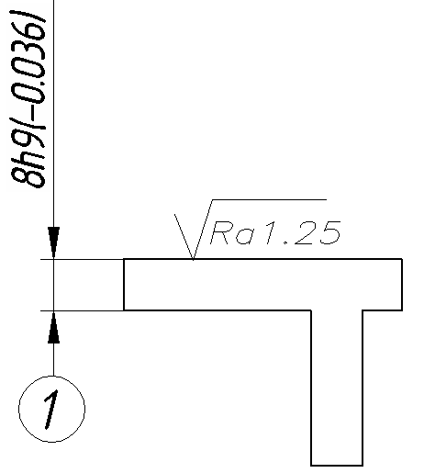 | Шлифовальная  1. Шлифовать плоскость, выдержав 1;  3.Уложить детали в тару | Плоскошлифовальный станок 3Л722В; тиски лекальные ГОСТ 20746-84 | Круг шлифовальный  ПП450х80х203 25А 10-П С2 7 K1А 35 м/с А 1 кл. ГОСТ 2424-83
045  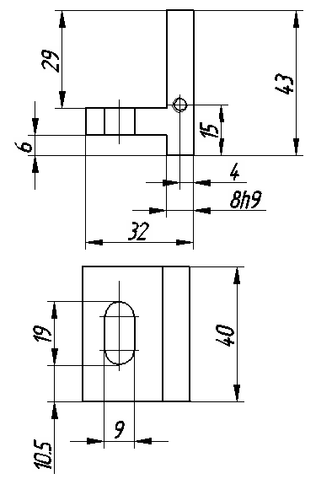 | Контрольная  1. Контролировать размеры и параметры согласно чертежа | Стол ОТК

6. Выбор оборудования

При выборе оборудования будем выбирать наиболее совершенное и производительное оборудование.
При выборе оборудования будем руководствоваться следующими соображениями:
-точность используемого оборудования должна быть выше или соответствовать точности, которую требуется получить в результате обработки на данной операции;
-рабочая зона оборудования должна соответствовать габаритам обрабатываемой заготовки;
-технические параметры оборудования должны позволять производить обработку в оптимальном режиме, рекомендуемом в соответствии с теорией резания;
-производительность оборудования и его технические параметры должны соответствовать заданной программе выпуска изделий;
-технические возможности оборудования должны максимально использоваться при обработке заготовок, а также загрузка оборудования должна быть наивысшей.
Рассмотрим технические характеристики выбранного оборудования.
Универсальный консольно-фрезерный станок 6Р11 предназначен для обработки различных изделий из стали, чугуна, цветных металлов и пластмасс цилиндрическими, торцовыми, дисковыми, угловыми и специальными фрезами.
Широкий диапазон скоростей шпинделя и подач стола обеспечивает возможность обработки изделий на оптимальных режимах резания[4, 45].
Станок 6Р11 может применяться в единичном мелкосерийном и серийном производстве.

Таблица 8 – Технические характеристики станка 6Р11
Наименование параметра | 6Р11
Класс точности по ГОСТ 8-71 и ГОСТ 8-82 | Н
Размеры рабочей поверхности стола (длина х ширина), мм | 250 х 1000
Наибольшее перемещение стола продольное (ось X), мм | 630
Наибольшее перемещение стола поперечное (ось Y), мм | 200
Наибольшее перемещение стола вертикальное (ось Z), мм | 350
Частота вращения шпинделя, об/мин (число ступеней) | 31,5…1600 (18)
Количество скоростей шпинделя | 18
Эскиз конца шпинделя по ГОСТ 836-72 | 45
Быстрый ход стола продольный/ поперечный, мм/мин | 3150
Быстрый ход стола вертикальный, мм/мин | 1050
Число ступеней рабочих подач стола | 16
Пределы рабочих подач. Продольных/ поперечных, мм/мин | 25…800 (16)
Пределы рабочих подач. Вертикальных, мм/мин | 8,3-266,7
Электродвигатель привода главного движения, кВт (об/мин) | 5,5 (1450)
Габариты станка (длина ширина высота), мм | 1480 × 2360 × 2360
Масса станка, кг | 2360

Настольно-сверлильный вертикальный станок 2М112 предназначен для сверления отверстий диаметром Ø 0…12 мм в мелких деталях из чугуна, стали, цветных сплавов и неметаллических материалов в условиях промышленных предприятий.
Таблица 9 – Технические характеристики станка 2М112
Наименование параметра | 2М112
Наибольший диаметр сверления, мм | 12
Наименьшее и наибольшее расстояние от торца шпинделя до стола | 20..400
Расстояние от оси вертикального шпинделя до направляющих стойки (вылет), мм | 190
Ширина рабочей поверхности стола, мм | 250 х 250

Продолжение таблицы 9
Наибольшее перемещение шпиндельной головки, мм | 300
Ход гильзы шпинделя, мм | 100
Частота вращения шпинделя, об/мин | 450, 800, 1400, 2500, 4500
Количество скоростей шпинделя | 5
Электродвигатель привода главного движения, кВт (об/мин) | 0,55 (1380)
Габариты станка (длина ширина высота), мм | 795 х 370 х 950
Масса станка, кг | 120
Плоскошлифовальный станок модели 3Л722 предназначен для работы периферией и торцом шлифовального круга при обработке плоских поверхностей, профилированным кругом для обработки фасонных поверхностей.

Таблица 10 – Технические характеристики станка 3Л722В
Наименование параметра | 3Л722В
Класс точности по ГОСТ 8-82 | В, А
Наибольшие размеры обрабатываемых изделий (длина х  а х высота), мм | 1250 х 320 х 400
Наибольшие размеры обрабатываемых изделий на плите электромагнитной (длина х ширина х высота), мм | 1250 х 320 х 280
Наименьшие размеры обрабатываемых изделий на плите электромагнитной (длина х ширина х высота), мм | 50 х 40 х 3
Расстояние от оси шпинделя до зеркала стола, мм | 210..625
Наибольшая масса изделий обрабатываемых на столе, кг | 600
Наибольшая масса изделий обрабатываемых на плите электромагнитной, кг | 400
Размеры рабочей поверхности стола (длина х ширина), мм | 1000 х 320
Размеры поверхности электромагнитной плиты (длина х ширина), мм
Продольное перемещение стола от гидравлики (наименьшее/наибольшее, мм
Скорость возвратно-поступательного движения стола (регулирование бесступенчатое), м/мин | 3..35
Размеры шлифовального круга (наименьший и наибольший наружный диаметры), мм
Размеры шлифовального круга (внутренний диаметр/ высота), мм
Размеры шлифовального круга по ГОСТ 2424-75 | ПП450х80х203
Число оборотов шлифовального круга в минуту | 1460
Наибольший допустимый крутящий момент на шпинделе, кгс*м
Наибольшая скорость шлифования, м/с | 34,4
Наибольшее поперечное перемещение шлифовальной бабки (стойки), мм | 430
Цена деления лимба поперечного перемещения шлифовальной бабки, мм
Поперечное перемещение шлифовальной бабки на один оборот лимба, мм
Ускоренное поперечное перемещение шлифовальной бабки, м/мин | 1,2

Продолжение таблицы 10
Пределы скоростей поперечной подачи шлифовальной бабки (бесступенчатое регулирование), м/мин
Автоматическая поперечная подача на каждый ход стола (бесступенчатое регулирование), мм/ход | 1..60
Наибольшее вертикальное перемещение шлифовальной бабки, мм | 415
Цена деления лимба вертикального перемещения шлифовальной бабки, мм | 0,002
Автоматические вертикальные подачи шлифовальной бабки, мм | 0,002..0,128
Скорость вертикального ускоренного перемещения, м/мин | 0,200
Количество электродвигателей на станке | 13
Электродвигатель шпинделя шлифовальной бабки (М1), кВт | 11
Габарит станка (длина х ширина х высота), мм | 4810 х 2660 х 2660
Масса станка, кг | 7000

7. Выбор инструмента.

Режущие инструменты работают в условиях больших нагрузок, высоких температур, трения и износа, поэтому инструментальные материалы должны удовлетворять особым эксплуатационным требованиям. Материал рабочей части иметь достаточную твердость и высокие допускаемые напряжения на изгиб, растяжение, сжатие и кручение.
Высокие прочностные свойства необходимы, чтобы инструмент обладал сопротивляемостью соответствующим деформациям в процессе резанья, а достаточная вязкость инструмента позволяла воспринимать ударную динамическую нагрузку. Важнейшей характеристикой является износостойкость.
Чем выше износостойкость, тем медленнее изнашивается выше его стойкость по выдерживанию размеров. Это значит, что детали, последовательно обработанные одним и тем же инструментом, будут иметь минимальный разброс размеров.
Все виды режущего инструмента состоят из двух основных частей - рабочей части, содержащей лезвия и выглаживатели, и крепежной части, предназначенной для установки и крепления режущего инструмента в технологическом оборудовании или приспособлении.
Таблица 11 - Фреза 2210-0073 ГОСТ 9304-69 (фреза торцевая)
D, мм | L, мм | d, мм | z
80 | 45 | 32 | 16

Таблица 12 – Фреза 2220-0226 ГОСТ 17025-71 (фреза концевая)
D, мм | L, мм | d, мм | z
28 | 121 | - | 6

Таблица 13 – Фреза 2234-0365N 9 ГОСТ9140-78 (фреза специальная шпоночная)
D, мм | L, мм | d, мм | z
9 | 63 | - | 2

Таблица 14 – Сверло 2300-6411 ГОСТ 10902-77 (сверло спиральное)
D, мм | L, мм | d, мм | z
3,75 | 72 | - | -

Таблица 15– Метчик ГОСТ 10902-77 (сверло спиральное)
D, мм | L, мм | Р, мм | z
М4 | 53 | 0,70 | -

8. Конструктивная схема станочного приспособления
Приспособление для сверлильной операции представлено на рисунке 1.
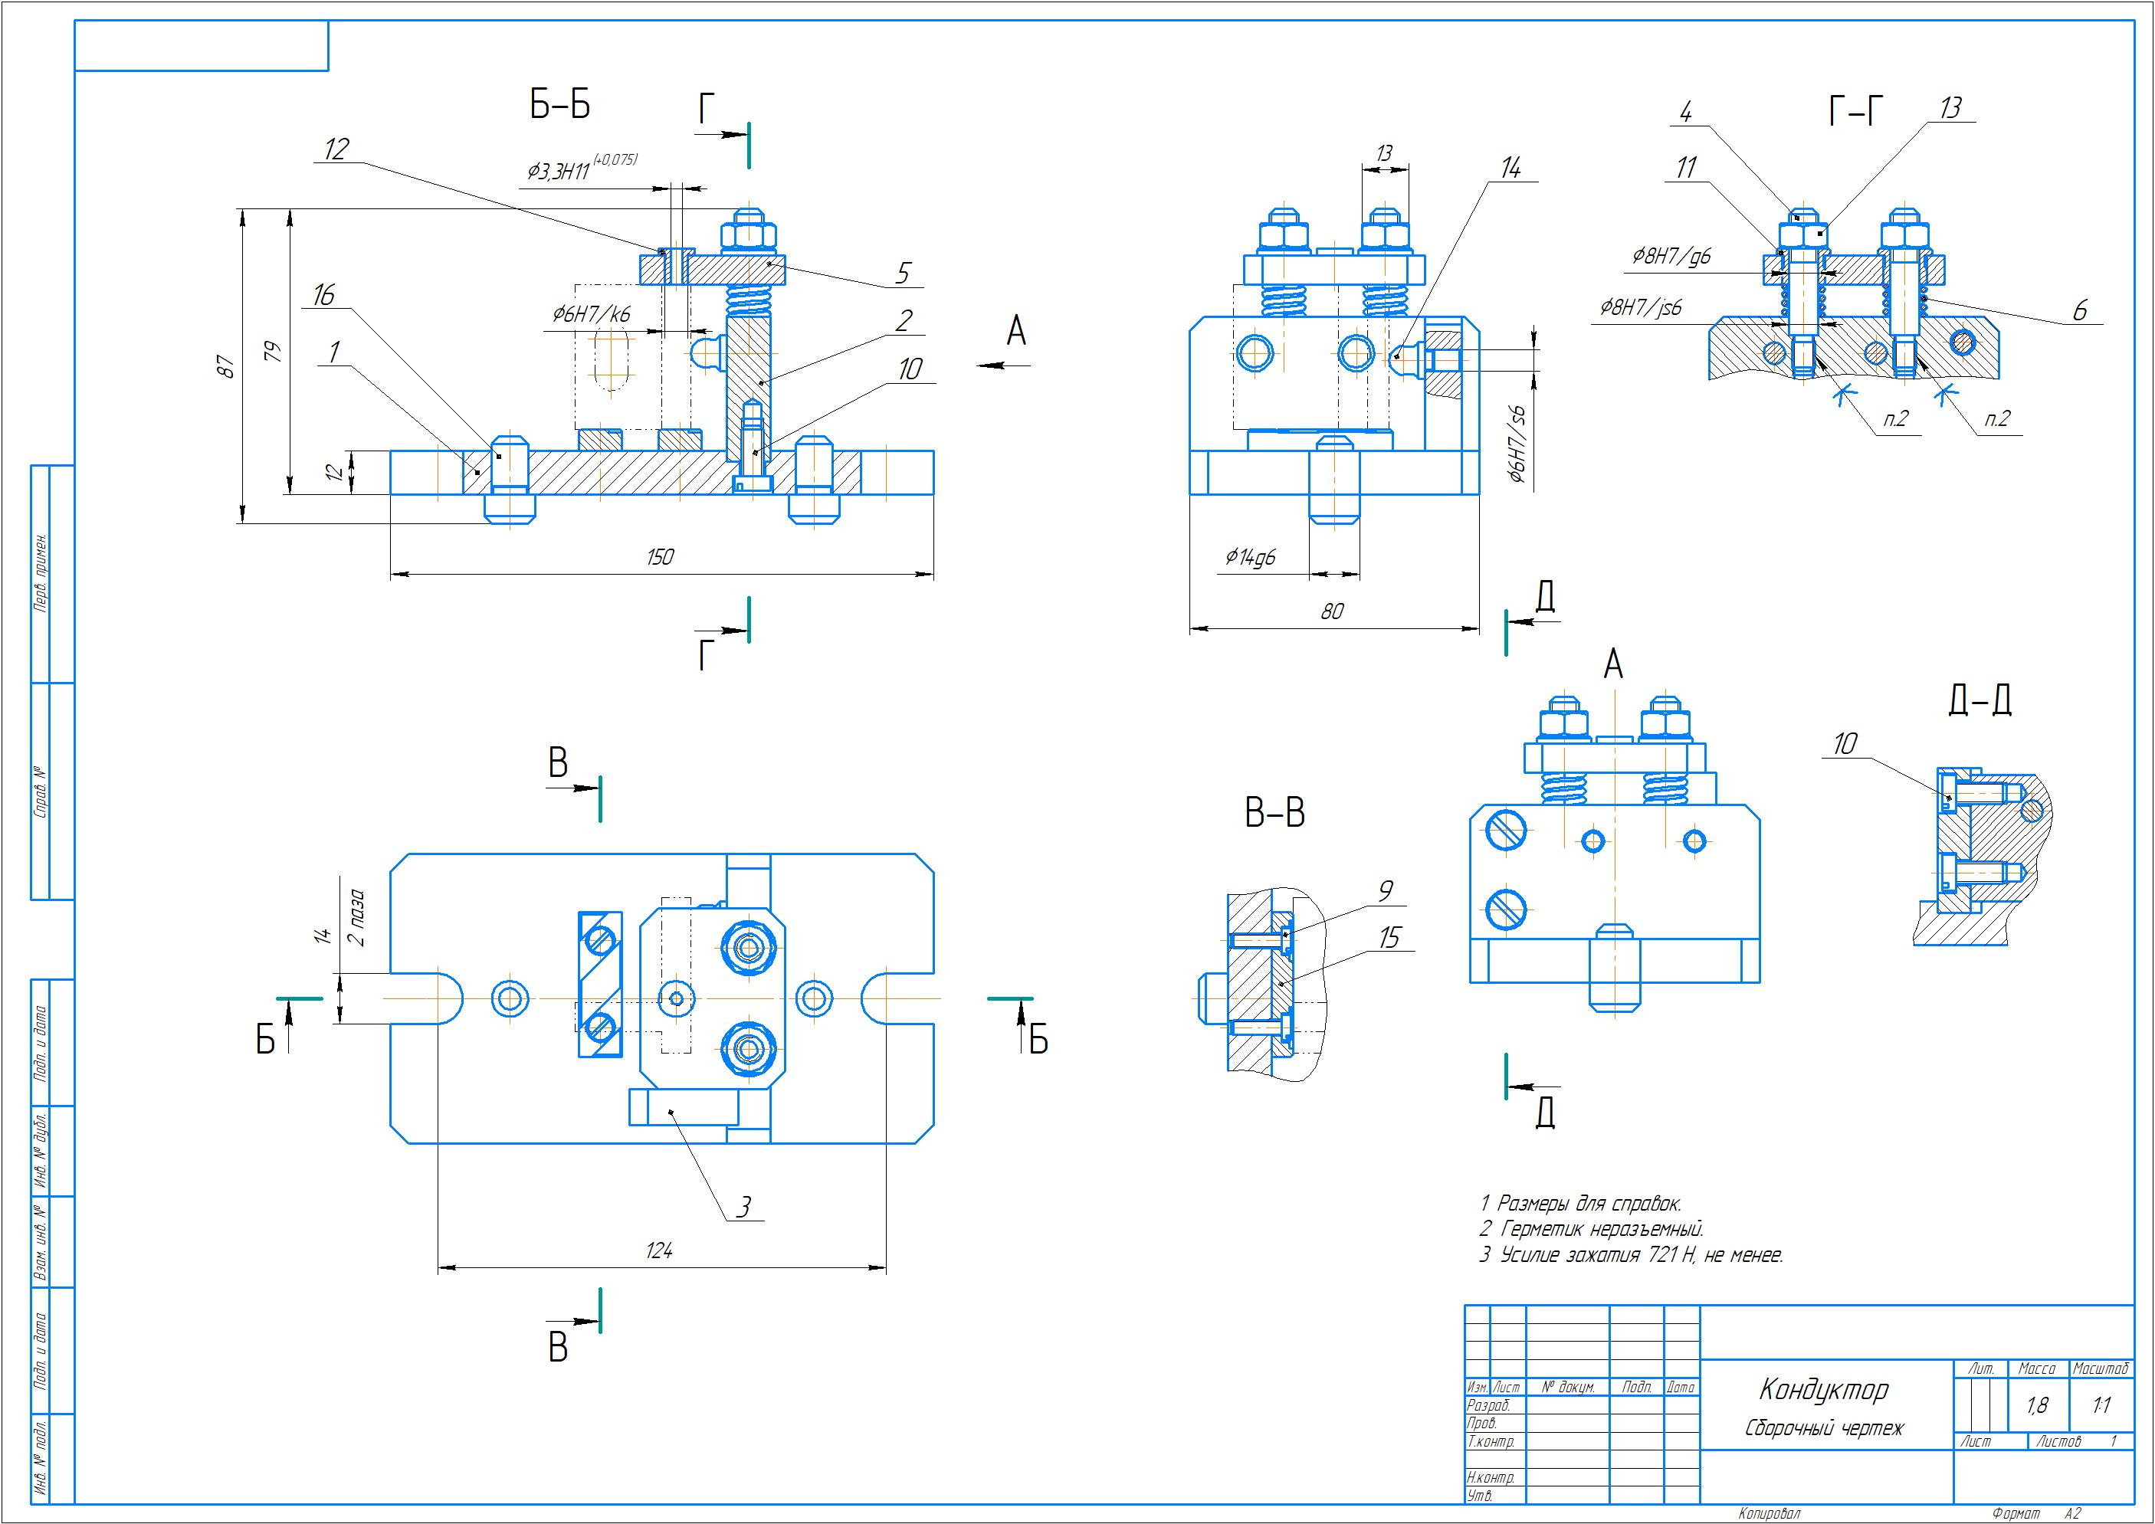
Рисунок 1 – Кондуктор сверлильный

9. Описание работы приспособления

Приспособление предназначено для установки и зажатия заготовки при сверлении глухого отверстия под резьбу М4. Приспособление специальное, с винтовым зажимом. Схема базирования: установочная база – нижнее основание заготовки, направляющая база – правый торец заготовки, опорная база – передний торец заготовки. Схема базирования полная, т.е. заготовка лишается шести степеней свободы. Принцип работы следующий. Заготовка нижним основанием устанавливается на опорные пластины поз.15, закрепленные на плите поз.1 винтами поз.9. Вертикально к плите прикручена стойка поз.2, в которую запрессованы две сферические опоры поз.14. В свою очередь к стойке прикручена пластина поз.3 в которую запрессована еще одна опора поз.14. С помощью этих установочных элементов реализована схема базирования заготовки, описанная выше. Зажатие осуществляется кондукторной плитой поз.5 сверху заготовки при помощи закручивания гаек поз.13. Плита кондукторная двигается по направляющим поз.4. Для уменьшения трения в плите запрессованы втулки поз.11 по которым происходит сопряжение с направляющими. Плита кондукторная подпружинена двумя пружинами поз.6, при отвинчивании гаек поз.13 они поднимают плиту кондукторную и освобождают заготовку. В плите кондукторной также имеется кондукторная втулка поз.12. Она служит для направления инструмента при сверлении отверстия. Это повышает точность обработки и исключает увод сверла.
Схема действия сил приведена на рисунке 2.
Составим уравнение для моментов при неподвижной заготовке относительно оси вращения сверла:
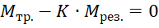 (9.1)
где 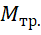 – момент от сил трения;
- коэффициент запаса, принимаем равным 3;
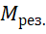 - момент от силы резания (0,6 Н·м);
Момент трения можно найти по формуле:
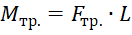 (9.2)
где 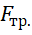 - сила трения;
L – плечо силы трения, находим из эскиза L=0,021 м;
Сила трения равна:
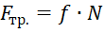 (9.3)
где f=0,2 – коэффициент трения;
- сила нормальной реакции опоры;
Силу нормальной реакции опоры найдем составив уравнение равновесия для сил на ось, которая совпадает с осью отверстия:
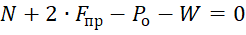 (9.4)
где F_{пр} – усилие возвратной пружины (15 Н);
- осевая сила резания при сверлении (500 Н);
W – искомая сила зажатия заготовки;
Отсюда выражаем N:
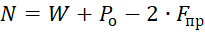 (9.5)
Тогда сила трения равна:
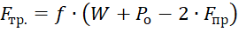 (9.6)
Подставляем выражение (9.6) в выражение (9.2), получаем:
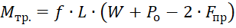 (9.7)
Подставляем в выражение (9.1) выражение (9.7):
(9.8)
Отсюда выразим W:
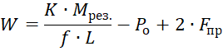
Подставляем числовые значения и получаем усилие зажатия заготовки:
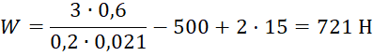

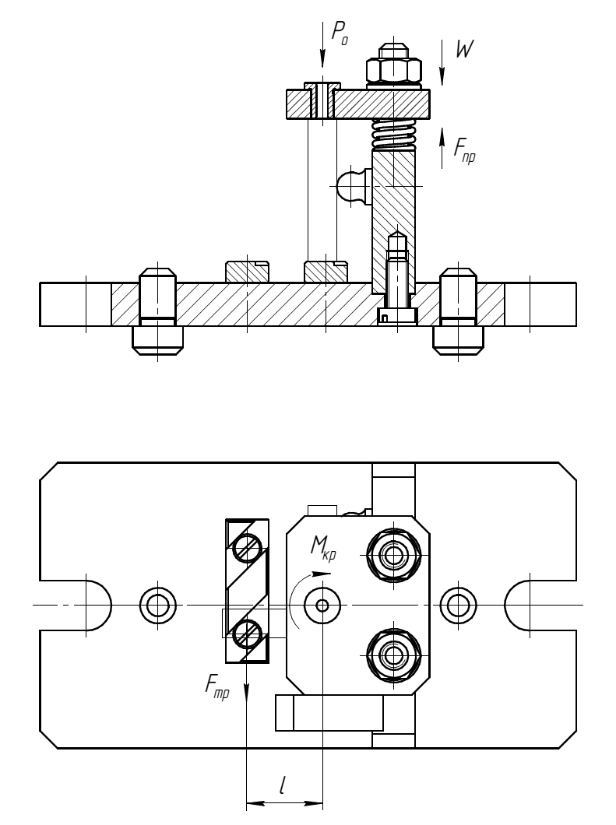
Рисунок 2 – Схема действия сил

ЗАКЛЮЧЕНИЕ

В курсовом проекте мы рассмотрели технологию изготовления детали «Опора».
Выполнен конструктивно-технологический анализ детали, определены припуски на обработку расчётно-аналитическим и опытно-статистическими методами, разработан план изготовления детали, с операционными и маршрутными картами.

СПИСОК ИСПОЛЬЗОВАННЫХ ИСТОЧНИКОВ

1. Зарахевич О.А. Расчёт межоперационных припусков и размеров заготовок из проката[Текст]: [учеб, для вузов]/ Сабинина С.Ю. – М.: Машиностроение, 2017. – 76с
2. Мельников Г.Н. Проектирование механосборочных цехов[Текст]: [учеб, для вузов]/ Вороненко В.П. - М.: Машиностроение, 1990. – 352с.
3. Вороненко В.П. Машиностроительное производство [Текст]: [учеб, для
вузов]/ Схиртладзе А.Г., Брюханов В.Н. – М.: Высш. школа, Издательский центр Академия, 2001. –304с.
4. Косилова А. Г. Справочник технолога-машиностроителя. В 2-х т. Т.1. [Текст]: [учеб, для вузов]/ Дальской А. М., , Косилова А. Г., Мещеряков Р. К. – М.: Машиностроение – 1, 2003. – 912 с.

